**Государственное автономное профессиональное учреждение**

**«Краснокаменский горно-промышленный техникум»**

09.02.07 «Информационные системы и программирование

**Наименование дисциплины:** Учебная практика

**ОТЧЕТ ПО ПРАКТИЧЕСКОЙ РАБОТЕ №_1_**

**Тема:** Разработка реляционной базы данных в среде Visual Studio на языке C#

**Выполнил студент гр 303**

**Ф.И.О._Амосова Яна_**

**Дата: _13.01_**

**Проверил преподаватель: Воробьёва Наталья Анатольевна**

**Дата проверки__________**

**Оценка_________**

**г.Краснокаменск, 2021**

**Цель работы:** Разработка базы данных в среде Visual Studio на языке C#

**Ход данной работы:**

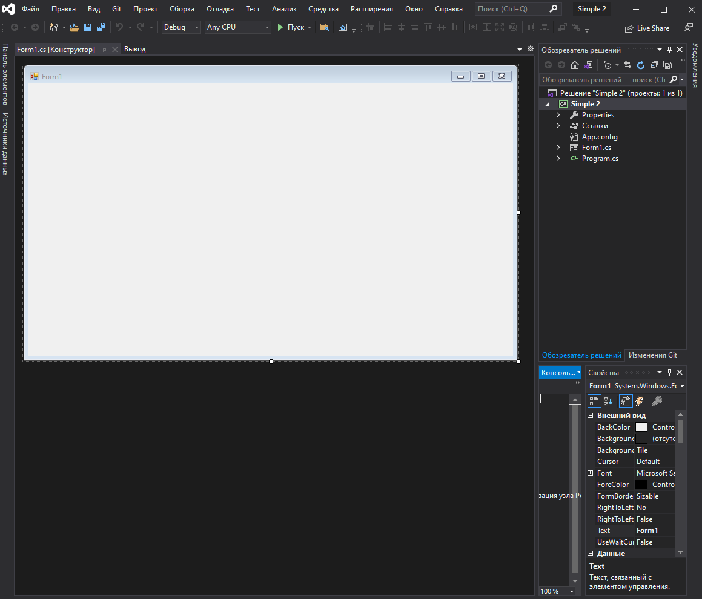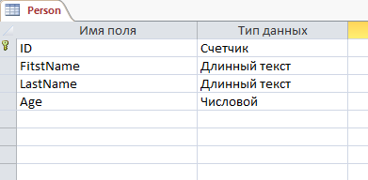

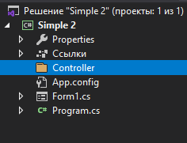

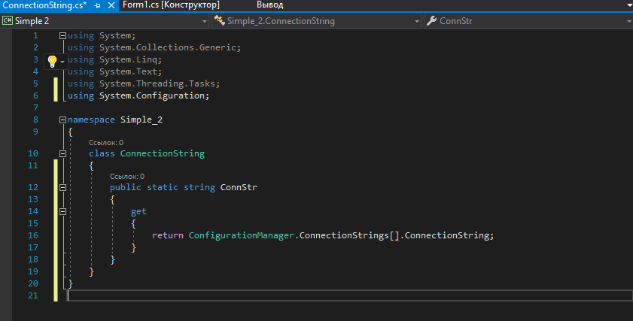

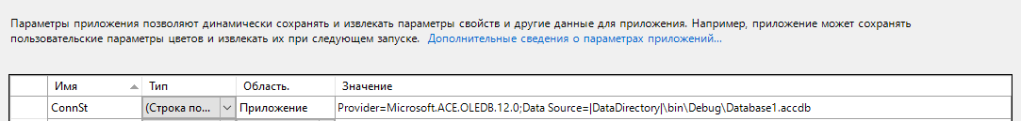

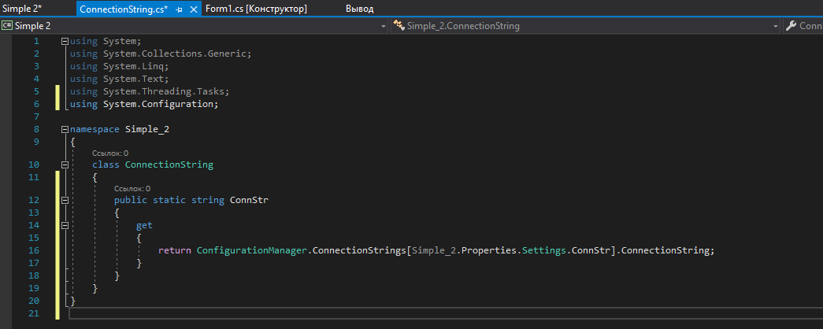

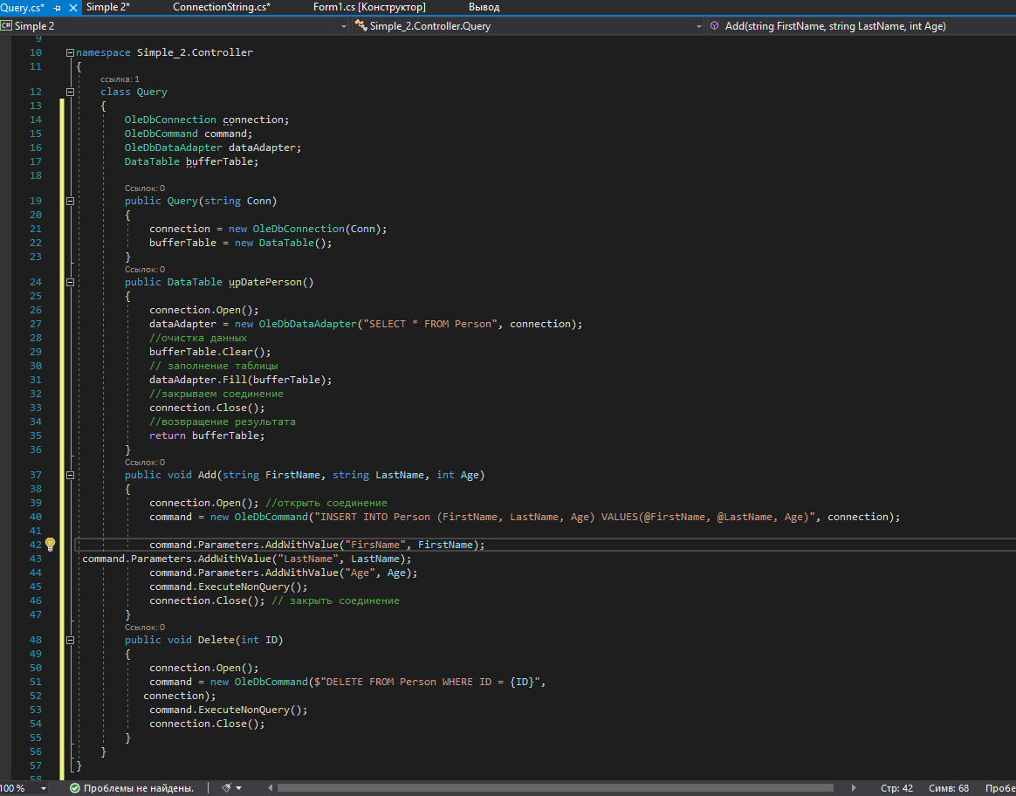

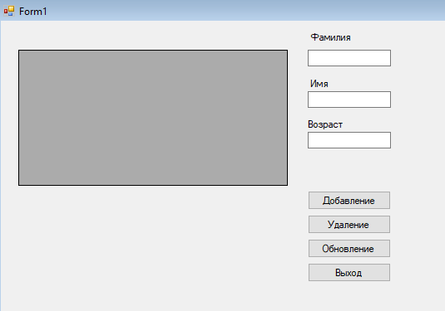

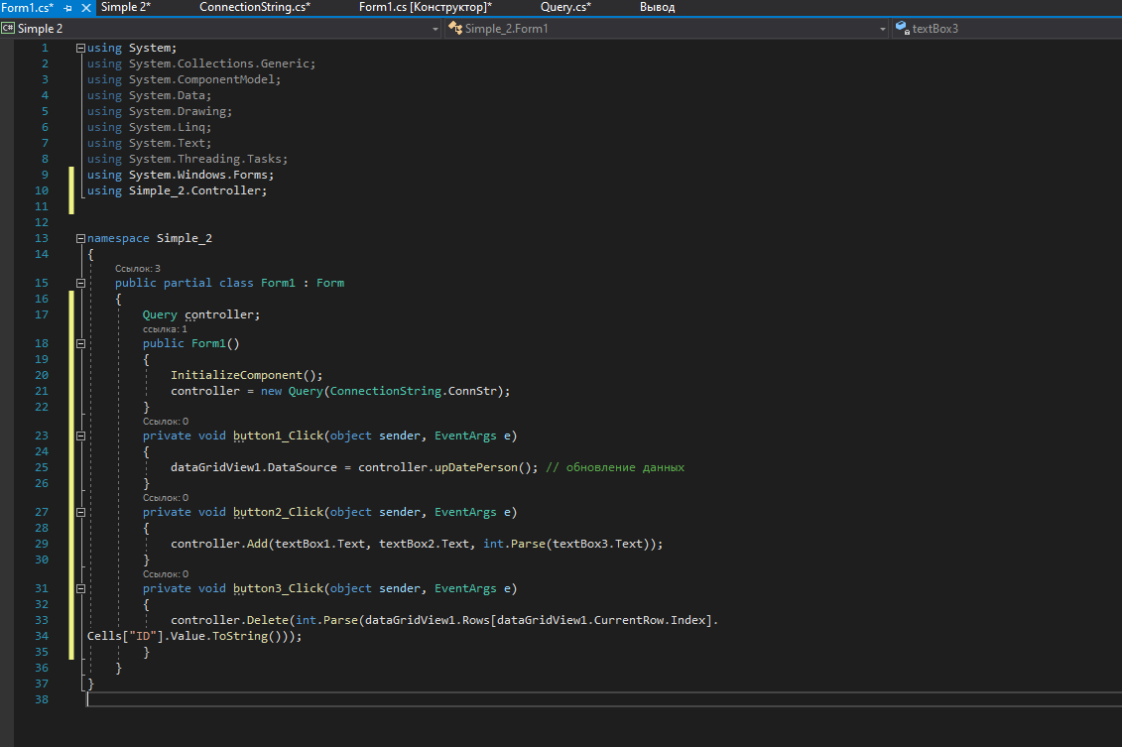

**Вывод сделанной работы:** при выполнении данной работы, я разработала базу данных в среде Visual Studio на языке C#.